凸凹ちゃん達の思いっきり夏休み企画

川遊び探検隊　２０１４

カヌー体験と魚捕り



夏休みの一日、子どもと一緒に大人も童心にかえって、川遊びを楽しみませんか？

みんなで力と心をあわせてボートを漕いだり、じゃぶじゃぶと川に入って、魚捕りをしたり、

どぼんっ！！と川に飛び込んでみたり・・・**わくわくドキドキ冒険体験**いっぱいの企画です！

　一緒に夏を思いっきり楽しみましょう♪お待ちしています！！

BD15184_

BD15184_

日にち ： **8月25日（月）**天候不順の場合　8月26日（火）

活動場所 ： **是政緑地レクリエーション広場**（府中市）

活動時間 ： **現地集合　9時　現地解散　14時30分頃**

内容 ： **カヌー・Ｅボート体験、魚捕り、川へ飛び込みチャレンジ　など・・**

（当日の川の状態、天候によりプログラムの延期・変更あり）

企画協力・講師 ： **ＮＰＯ法人 野外遊び喜び総合研究所・あばれんぼキャンプ**

対象 ： **小学生以上** （集団での活動が苦手であったり、発達のゆっくりなお子さん達）

ごきょうだいの参加は３歳以上から可能ですが、必ず事前にご相談ください。

参加費 ： **1人につき　3，000円**（保険料込み）

※子どもと一緒に大人も活動するので子ども・大人、同額となります。

**※参加費はお申込みの後、下記口座への入金をお願い致します。**

定員 ： **60名**（参加者全員、子ども・大人を含めて）

※定員になり次第、締め切りとさせていただきます。

申し込み期間 ： **2014年7月1日～7月31日**

****

**◆申し込み/問い合わせ先 NPO法人発達凸凹サポートデザインかたつむり**

**メール**[**decoboco-katatsumuri@katatsumuri2007.org**](mailto:decoboco-katatsumuri@katatsumuri2007.org)

**℡　042-683-0507**

　　　**URL**[**http://katatsumuri2007.org/**](http://katatsumuri2007.org/)

**◆入金口座　ゆうちょ銀行10140　番号43596741**

**他銀行から　〇一八（普）4359674**

お申し込み頂いたあと、お子さんについてのプロフィールをお伺い致します。

　　　　　　　　　自然の中での安全を確保するためにご確認させていただきます。

**プログラム内容**　　　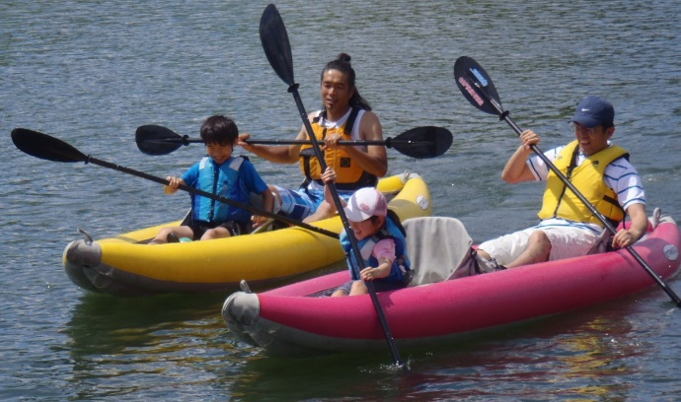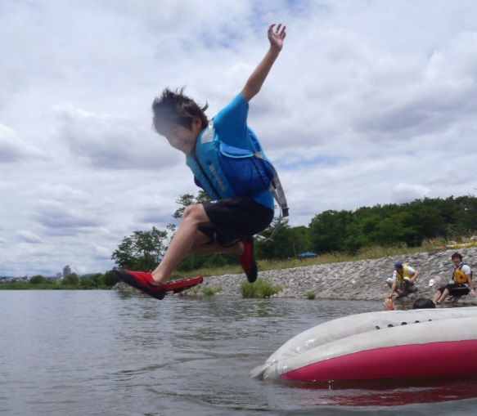

**魚捕り体験**

川岸の浅い箇所で川の生物を捕まえます。網を構え、ガサガサと獲物を追い立てます。

近年、多摩川の自然回復を伝えるニュースが聞かれ、天然アユの増加も報告されています。身近な街中の川に、意外なほど多くの生物がいることを知っていただけるはずです

***この企画の、当日の講師としてお力を頂く　あばれんぼキャンプ　さんは・・・***

。



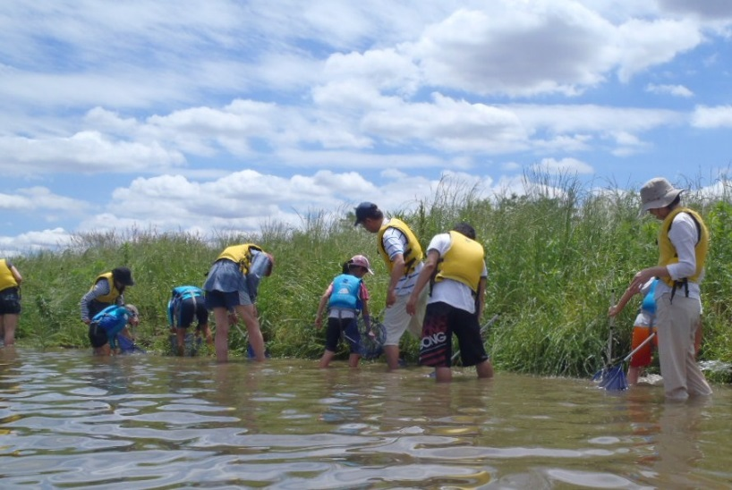

**カヌー体験**

空気を入れて膨らませる、浮力と安定性の高いカヌーに楽しく乗って頂きます。普段見ることができない水面からの景色は、どのように見えるのでしょうか。アメンボになった気分で川からの景色を楽しみましょう♪

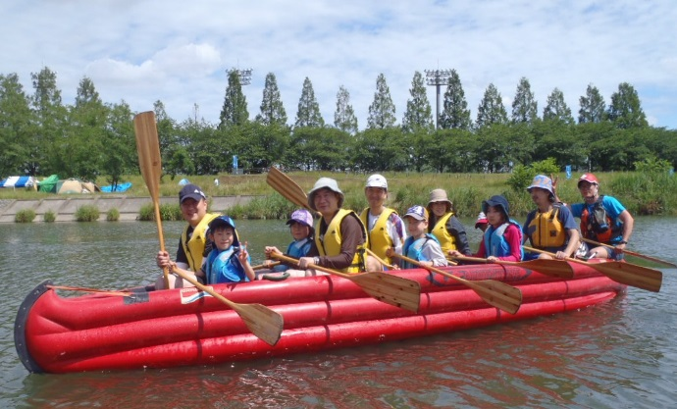

***この企画の、当日の講師としてお力を頂く　あばれんぼキャンプさんは・・・***

楽しく、安全な、子どもたちのとっておきの場所

NPO法人野外遊び喜び総合研究所

　　　　　あばれんぼキャンプ事務局　　代表 中嶋 信　　　<http://abarenbo-camp.com/>